

МИНОБРНАУКИ РОССИИ

федеральное государственное бюджетное образовательное учреждение высшего образования

«Санкт-Петербургский государственный технологический институт (технический университет)»

|  |  |  |  |  |  |
| --- | --- | --- | --- | --- | --- |
| УГСН | | 09.00.00 | Информатика и вычислительная техника | | |
| Уровень образования | |  | Высшее образование – бакалавриат | | |
| Форма обучения | |  | Очная | | |
| Факультет | |  | Информационных технологий  и управления | | |
| Кафедра | |  | Систем автоматизированного проектирования и управления | | |
| Учебная дисциплина | |  | Информационные технологии  и программирование | | |
| Курс | I | | | Группа | 4304 |

Отчёт по контрольной работе № 2

Вариант № 26

|  |  |  |  |  |
| --- | --- | --- | --- | --- |
| Исполнитель: |  |  |  |  |
| обучающийся группы 4ХХ |  |  |  | Рыбник Всеволод Сергеевич |
|  |  | (дата, подпись) |  |  |
|  |  |  |  |  |
| Проверил: |  |  |  | Корниенко Иван Григорьевич |
|  |  | (дата, подпись) |  | Макарук Роман Валерьевич |
|  |  |  |  | Федин Алексей Константинович |

# СОДЕРЖАНИЕ

1 Задание №1 3

1.1 Цель работы 3

1.2 Постановка задачи 3

1.3 Описание хода выполнения 3

1.4 Блок-схема алгоритма решения задачи 3

1.5 Исходный код полученного программного решения 5

1.6 Тестирование 6

1.7 Выводы по заданию №1 6

2 Задание №2 7

2.1 Цель работы 7

2.2 Постановка задачи 7

2.3 Описание хода выполнения 7

2.4 Блок-схема алгоритма решения задачи 7

2.5 Исходный код полученного программного решения 9

2.6 Тестирование 12

2.7 Выводы по заданию №2 13

3 Задание №3 14

3.1 Цель работы 14

3.2 Постановка задачи 14

3.3 Описание хода выполнения 14

3.4 Блок-схема алгоритма решения задачи 14

3.5 Исходный код полученного программного решения 16

3.6 Тестирование 19

3.7 Выводы по заданию №3 19

# 1 Задание №1

## 1.1 Цель работы

Реализовать рекуррентные последовательности.

## 1.2 Постановка задачи

Разработать программу вычисления рекуррентной последовательности

и вывода результата на экран, с учётом дополнительных условий варианта

задания. Программное решение поставленной задачи не должно использовать

массивы, т.е. массивами пользоваться запрещено.

|  |  |
| --- | --- |
| λ1 = 1.5  λ2 = 2 | (1) |

## 1.3 Описание хода выполнения

## Для решения данной задачи было необходимо разобраться с математическим значение Сигмы, способами переноса ее логики в среду разработки.

## 1.4 Блок-схема алгоритма решения задачи

Блок схема задачи №2.1:

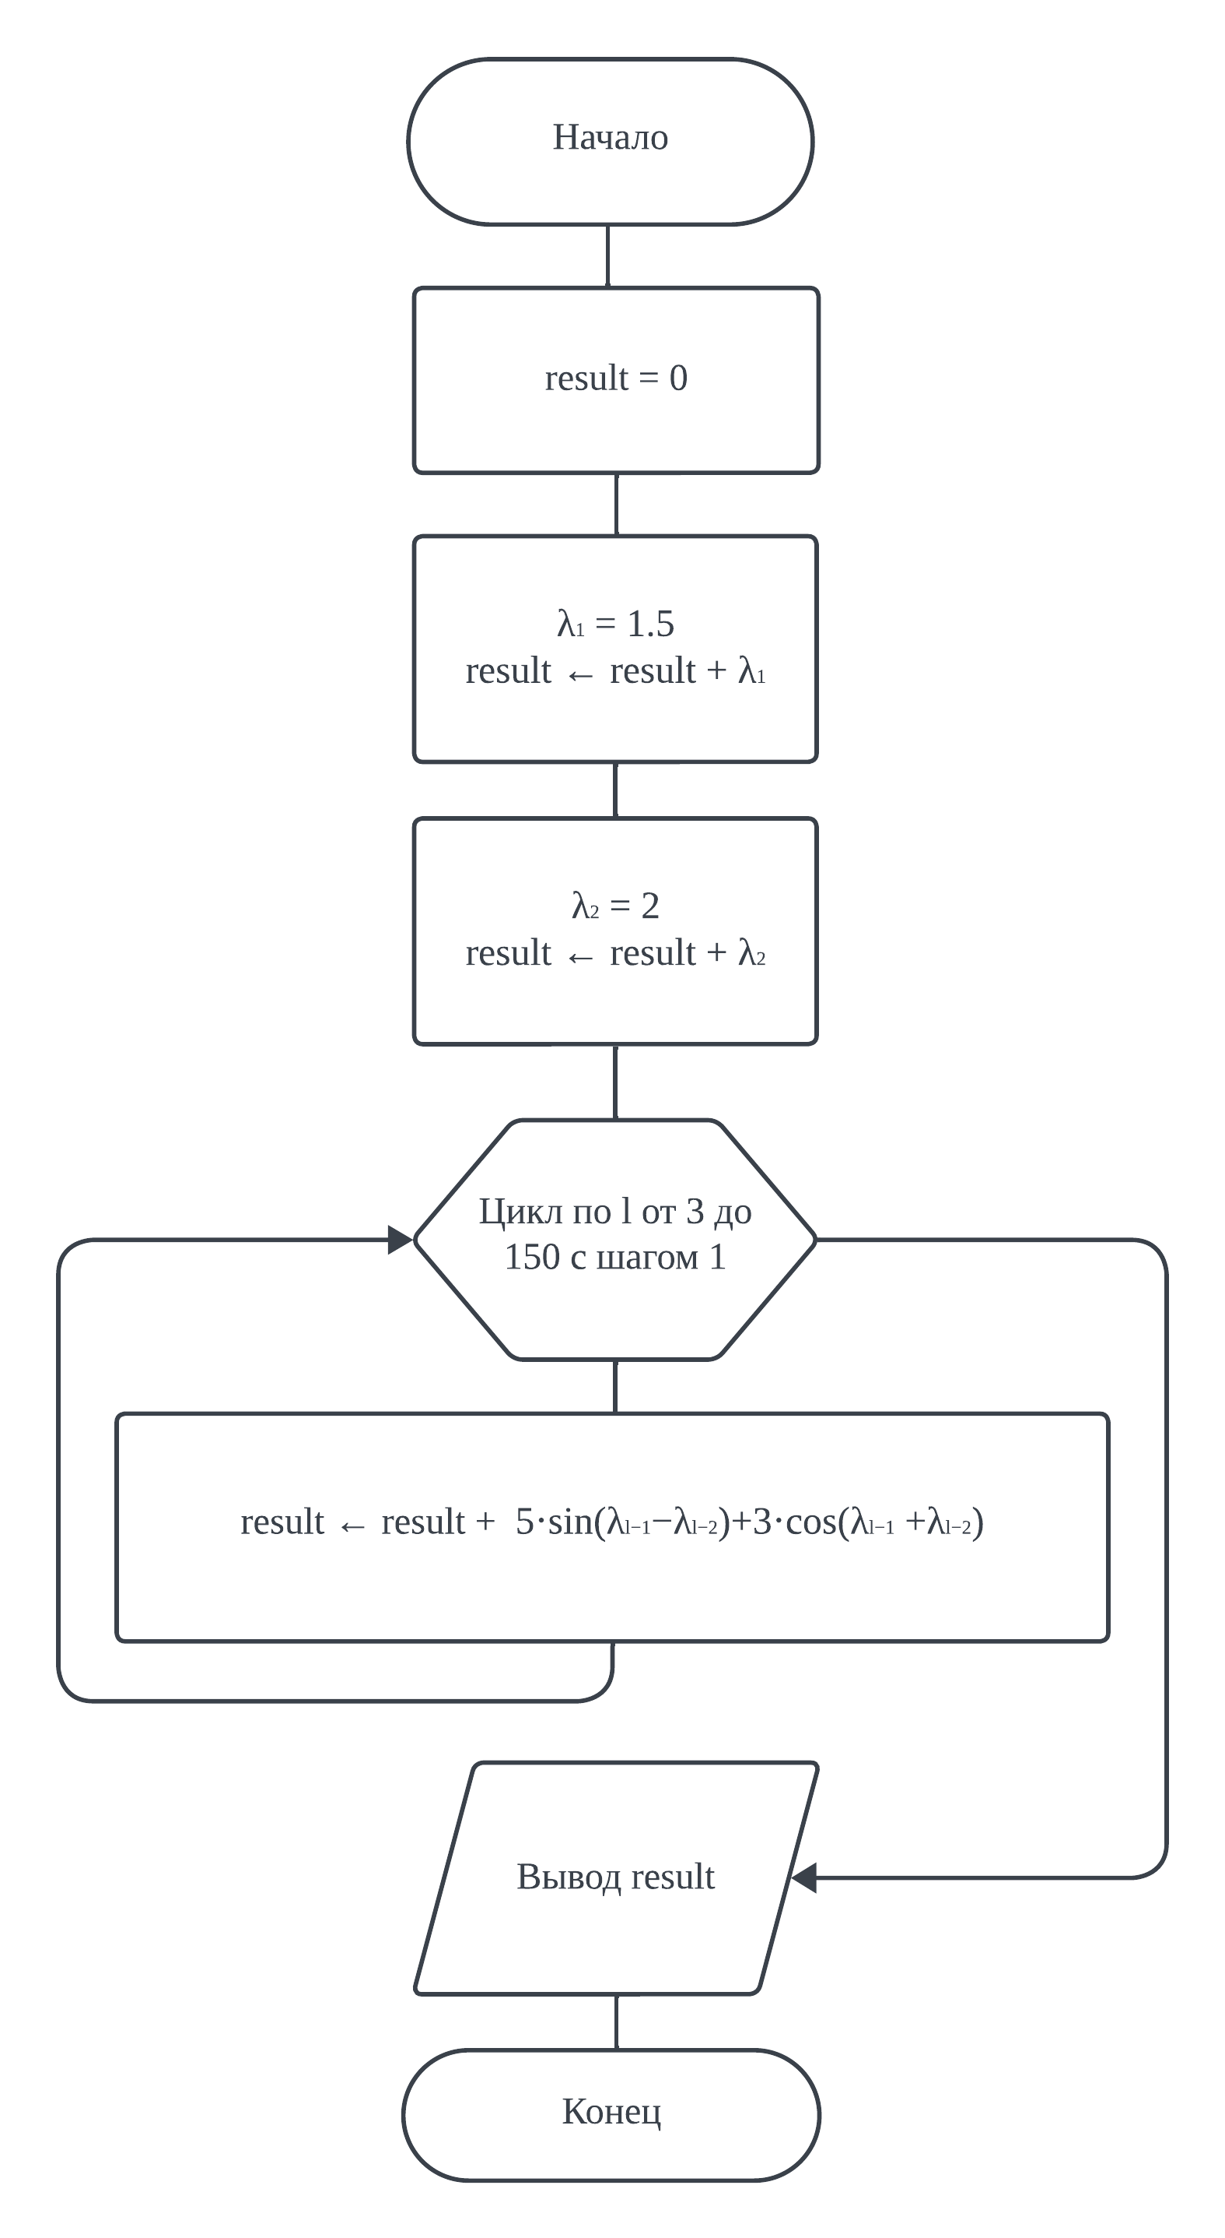

Рисунок 1 – Блок-схема алгоритма решения задачи №2.1

## 1.5 Исходный код полученного программного решения

**Код основного файла first_task.c:**

/**************************************************

* Название: first_task.c *

* Задание: Четвертая программа в осеннем семестре *

* Автор: в.с. рыбник, СПбГТИ (ТУ), 2023 *

**************************************************/

#include <stdlib.h>

#include <stdio.h>

#include "first_module.h"

#define SIGMA_AMOUNT 150

int main(void)

{

int loop_indicator = 1;

while (loop_indicator)

{

printf(" Vsevolod Rybnik Test 2 task 1 var. 26\n");

printf(" - Result: %f \n", formula(SIGMA_AMOUNT));

printf(" - Wanna see output again? (`any num` - yep, 0 - nope): ");

scanf("%d", &loop_indicator);

}

return EXIT_SUCCESS;

}

**Код доп. файла — first_module.h:**

/**************************************************

* Название: first_module.c *

* Задание: Четвертая программа в осеннем семестре *

* Автор: в.с. рыбник, СПбГТИ (ТУ), 2023 *

**************************************************/

#include <math.h>

double formula(int iteration_max)

{

double result = 3.5, result_past_2_moves = 1.5, result_past_1_moves = 2, dif_move = 0.0;

int iteration = 1;

for (iteration = 3; iteration <= iteration_max; iteration++)

{

dif_move = 2.5 * sin(result_past_1_moves - result_past_2_moves) + 3 * cos(result_past_1_moves + result_past_2_moves); // dif_move - иной ход(different)

result += dif_move;

result_past_2_moves = result_past_1_moves;

result_past_1_moves = dif_move;

}

return result;

}

## 1.6 Тестирование

Результат тестирования приведён на рисунке 2.

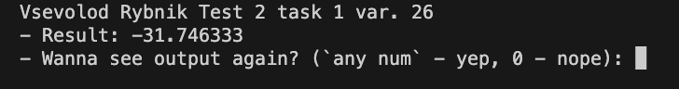

Рисунок 2 – Экранная копия результата работы разработанной программы задания №2.1

## 1.7 Выводы по заданию №1

В ходе выполнения был изучен математический смысл Сигмы, а также различные способы ее реализации в программировании.

# 2 Задание №2

## 2.1 Цель работы

Разработка и операции над одномерными массивами.

## 2.2 Постановка задачи

Разработать программу в соответсвии с данным условием:

«Даны действительные числа (Ci)Ni=1=C1, C2,…, CN, где N=25. Получить последовательности (Xj)pj=1=X1,…, Xp и (Yz)Nz=p+1=y1,…, yN , где p – порядковый номер члена (Сi)Ni=1 полученный путём разбиения пополам интервала между порядковыми номерами Сmn=min((Ci)N i=1) и Сmx=max((Ci)Ni=1). Последовательность (Сi)Ni=1 не сортировать.»

## 2.3 Описание хода выполнения

Сначала была составлена блок-схема будущего алгоритма для более четкого понимания требований задачи. Затем были изучены способы реализации. Впервые мной был использован оператор switch-case для элементов меню, разработана структура — Хэш-таблица. А также мною были изучены способы передачи методов в качестве аргументов функции в Objective C — что я применил на практике в решении.

## 2.4 Блок-схема алгоритма решения задачи

На рисунке 3 представлена блок-схема алгоритма решения задачи №2.2.

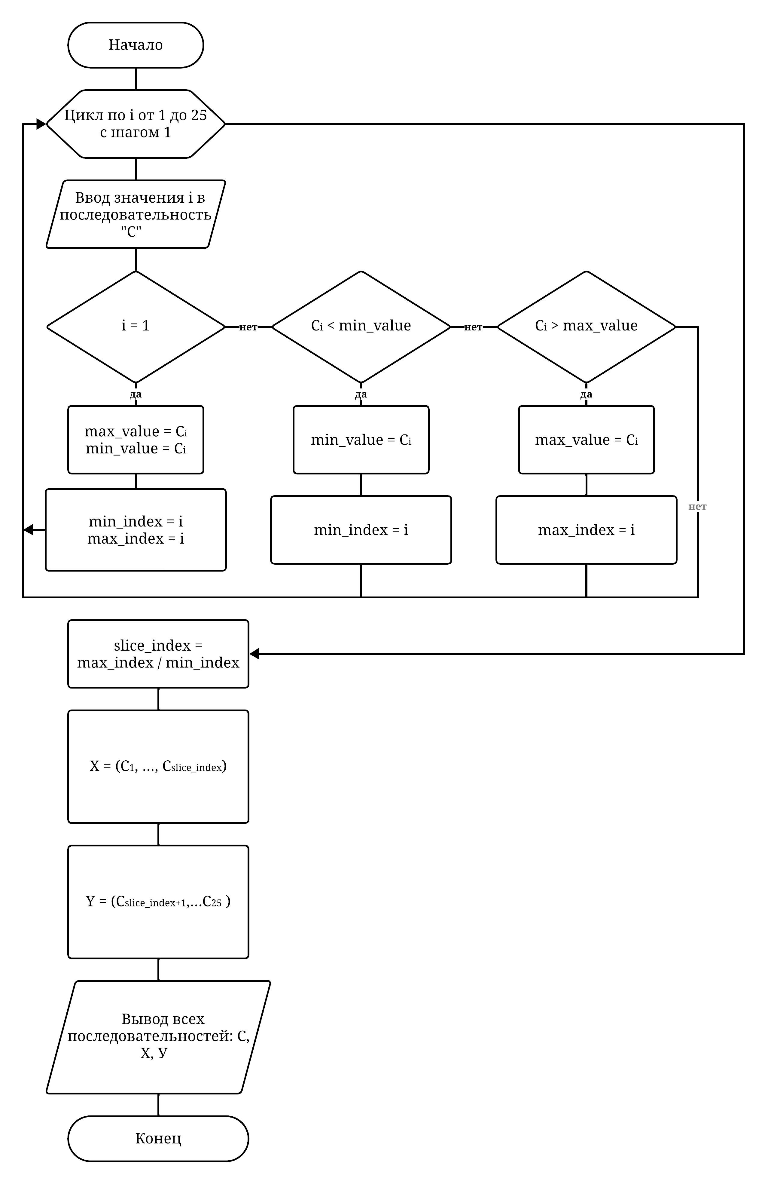

Рисунок 3 – Блок-схема алгоритма решения задачи №2.2

## 2.5 Исходный код полученного программного решения

**Код основного файла — second_task.c:**

/**************************************************

* Название: second_task.c *

* Задание: Пятая программа в осеннем семестре *

* Автор: в.с. рыбник, СПбГТИ (ТУ), 2023 *

**************************************************/

#include <string.h>

#include <time.h>

#include <math.h>

#include "second_interface_modules.h"

#define ARRAY_SIZE 25

enum MENU {ManualInput=1, RandomInput=2, Quit =3};

void Calculation(double order[], HashTable* min_max_table)

{

output("Original", 0, ARRAY_SIZE, order);

int slice = (((int) get(min_max_table, "min_index")) + ((int) get(min_max_table, "max_index"))) /2;

output("X", 0, slice, order);

output("Y", slice+1, ARRAY_SIZE, order);

}

double random_value(char *name, int i)

{

return round(-9999 + rand()%(10000 + 9800))/100;

}

int main(void)

{

srand(time(NULL));

int options = 1, loop_indicator = 1;

double order[ARRAY_SIZE];

printf(" Vsevolod Rybnik test 2 task 3 var 26\n");

while (loop_indicator)

{

HashTable* min_max_table = createHashTable();

puts(" 1 - Manuale inpute\n 2 - Randome inpute\n 3 - Quite");

options = GetInt();

switch (options)

{

case ManualInput:

input(order, GetDouble, min_max_table, "Specify array element №", ARRAY_SIZE);

Calculation(order, min_max_table);

destroyHashTable(min_max_table);

continue;

case RandomInput:

input(order, random_value, min_max_table, NULL, ARRAY_SIZE);

Calculation(order, min_max_table);

destroyHashTable(min_max_table);

continue;

case Quit:

return EXIT_SUCCESS;

default:

puts("Dis value is not akceptabele\n");

}

}

}

**Код дополнительного файла с методами структуры — хэш-таблицы — second_struct.h:**

#include <stdlib.h>

#include <string.h>

#define TABLE_SIZE 4

typedef struct {

char* key;

double value;

} Entry;

typedef struct {

Entry* entries;

int size;

} HashTable;

int hash(char* key) {

int hashValue = 0;

for (int i = 0; i < strlen(key); i++) {

hashValue += key[i];

}

return hashValue % TABLE_SIZE;

}

HashTable* createHashTable() {

HashTable* hashTable = (HashTable*) malloc(sizeof(HashTable));

hashTable->entries = (Entry*) malloc(TABLE_SIZE * sizeof(Entry));

hashTable->size = TABLE_SIZE;

for (int i = 0; i < TABLE_SIZE; i++) {

hashTable->entries[i].key = NULL;

hashTable->entries[i].value = 0;

}

return hashTable;

}

void insert(HashTable* hashTable, char* key, double value) {

int index = hash(key);

while (hashTable->entries[index].key!= NULL) {

if (strcmp(hashTable->entries[index].key, key) == 0) {

hashTable->entries[index].value = value;

return;

}

index = (index + 1) % hashTable->size;

}

hashTable->entries[index].key = strdup(key);

hashTable->entries[index].value = value;

}

double get(HashTable* hashTable, char* key) {

int index = hash(key);

while (hashTable->entries[index].key!= NULL) {

if (strcmp(hashTable->entries[index].key, key) == 0) {

return hashTable->entries[index].value;

}

index = (index + 1) % hashTable->size;

}

return 0;

}

HashTable* max_min_finder(double element, HashTable* min_max_table, int i)

{

insert(min_max_table, "min", ((element < get(min_max_table, "min"))? element : (i == 1)? element : get(min_max_table, "min")));

insert(min_max_table, "max", ((element > get(min_max_table, "max"))? element : (i == 1)? element : get(min_max_table, "max")));

insert(min_max_table, "min_index", ((element == get(min_max_table, "min"))? i : get(min_max_table, "min_index")));

insert(min_max_table, "max_index", ((element == get(min_max_table, "max"))? i : get(min_max_table, "max_index")));

return min_max_table;

}

void destroyHashTable(HashTable* hashTable) {

for (int i = 0; i < hashTable->size; i++) {

if (hashTable->entries[i].key!= NULL) {

free(hashTable->entries[i].key);

}

}

free(hashTable->entries);

free(hashTable);

}

**Код доп. файла с кодом различных интерфейсов — second_interface_modules.h:**

#include <stdio.h>

#include <stdbool.h>

#include "second_struct.h"

int GetInt(void)

{

char temprem, tempclear;

int input = 0;

while(true)

{

temprem=0;

tempclear=0;

if((!scanf("%d%c",&input ,&temprem))|| temprem != '\n')

{

printf(" - Error: Invalid value for int variables.\nOne more time: ");

while(tempclear != '\n')

scanf("%c",&tempclear);

}

else

return input;

}

}

double GetDouble(char *label, int position)

{

char temprem, tempclear; // временный остаток

double input = 0;

while(true)

{

printf("%s%d: ", label, position+1);

temprem = 0;

tempclear = 0;

if((!scanf("%lf%c",&input ,&temprem))|| temprem != '\n')

{

printf(" - Error: Invalid value for double variables.\n - One more time: ");

while(tempclear != '\n')

scanf("%c",&tempclear);

}

else

return input;

}

}

void output(char *name, int left_border, int right_border, double order[])

{

printf("%s order: (", name);

for (int i = left_border; i < right_border; i++)

printf("%0.2f, ", order[i]);

printf(")\n");

}

double* input(double order[], double (*input_type)(char *, int), HashTable* min_max_table, char *label, int ARRAY_SIZE)

{

for (int i = 0; i < ARRAY_SIZE; i++)

{

order[i] = input_type(label, i);

min_max_table = max_min_finder(order[i], min_max_table, i);

}

return order;

}

## 2.6 Тестирование

Тестирование было проведено на рандомных значениях:

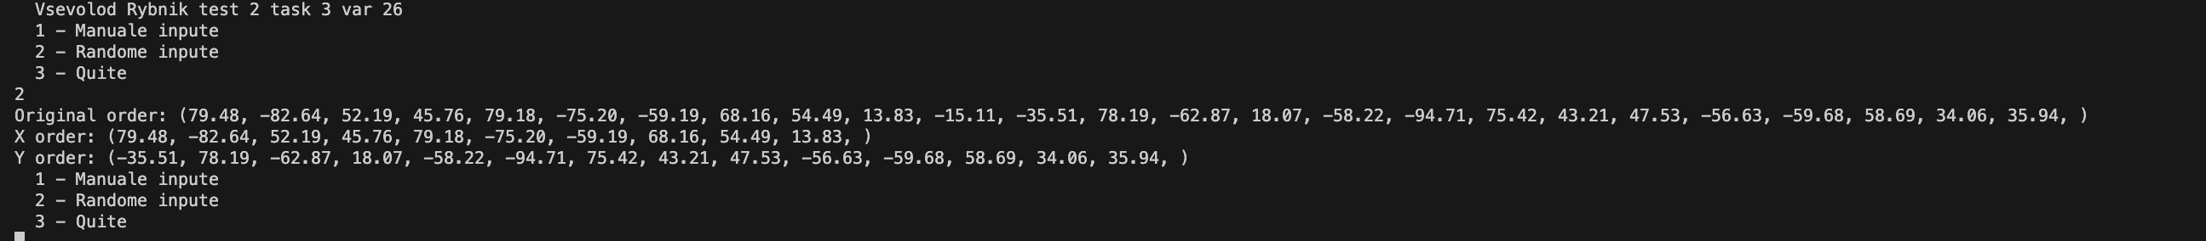

Рисунок 4 – Экранная копия результата работы разработанной программы задания 1.2

## 2.7 Выводы по заданию №2

В процессе выполнения задания я узнал много нового об устройстве хэш-таблиц в C — научился их успешно применять на практике (хоть и понадобилась она лишь для замены 8 одинаковых строчек в коде….). Также освоил иные способы реализации экранного меню с помощью значений enum и оператора switch-case.

# 3 Задание №3

## 3.1 Цель работы

Разработать двумерный массив и провести над ним определенные действия.

## 3.2 Постановка задачи

Разработать программу решения поставленной задачи (в соответствии с вариантом) и вывода результата на экран.

Текст задачи: «Дана матрица GN×M, где N=6; M=6. Элемент главной диагонали в каждой строке G(i,) заменить суммой элементов Si, расположенных за ним (если элемент на главной диагонали не равен нулю). Элементы главной диагонали сохранить в векторе a =(g1,1, g2,2,…, gi,i). Вывести исходную и преобразованную матрицы G, полученный вектор a. i=1, 2,…, N, если N≤M и i=1, 2,…, M, если N >M.»

## 3.3 Описание хода выполнения

Для разработки данного алгоритма было необходимо детально изучить структуры в Objective C, способы работы с выделением памяти и последующим ее освобождением. Дополнительно мной были изучены способы визуального оформления таблиц для вывода матриц.

## 3.4 Блок-схема алгоритма решения задачи

Блок схема к задаче №2.3:

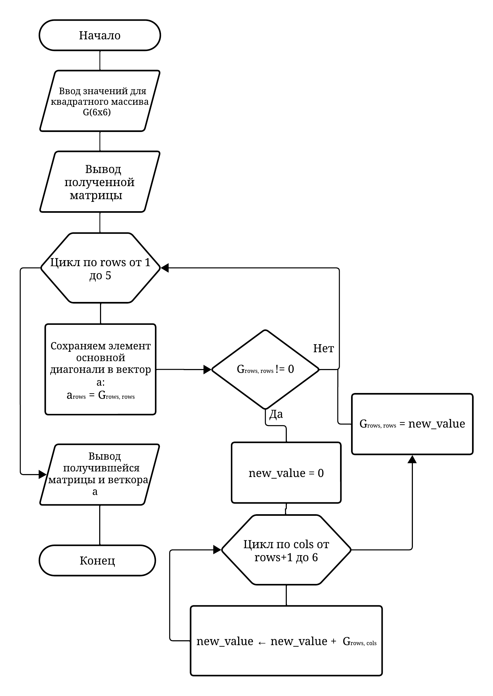

Рисунок 5 – Блок-схема алгоритма решения задачи №2.3

## 3.5 Исходный код полученного программного решения

**Код основного файла third_task.c:**

/**************************************************

* Название: third_task.c *

* Задание: Шестая программа в осеннем семестре *

* Автор: в.с. рыбник, СПбГТИ (ТУ), 2023 *

**************************************************/

#include <stdlib.h>

#include <time.h>

#include "third_struct.h"

#define cols_amount 6

#define rows_amount 6

void main_algorithm(Array array)

{

srand(time(NULL));

int a[cols_amount];

for (int row = 0; row < array.rows-1; row++) {

int sum_values = 0;

a[row] = array.data[row][row];

if (a[row] != 0){

for (int col = (row + 1); col < array.cols; col++) {

sum_values += array.data[row][col];

}

array.data[row][row] = sum_values;

}

}

printf(" - Modificated Array: \n");

output(array);

printf(" - Vector A (here placed old values of main diagonal): (");

for(int i = 0; i < cols_amount; ++i)

{

printf(" %d,", a[i]);

}

printf(")\n");

}

int main(void)

{

int loop_indicator = 1, rand_man_indicator = 1;

Array array;

printf(" Vsevolod Rybnik test 2 task 3 var 26\n");

while (loop_indicator)

{

printf(" - Wanna specify values yourself or get random ones? (`any num` - random, 0 - manually): ");

rand_man_indicator = GetInt();

array = make_array(rows_amount, cols_amount, rand_man_indicator);

printf(" - Original Array: \n");

output(array);

main_algorithm(array);

clean_space(&array);

printf(" - Wanna new data input? (`any num` - yep, 0 - nope): ");

scanf("%d", &loop_indicator);

}

return EXIT_SUCCESS;

}

**Код файл доп модуля third_struct.h:**

#include <math.h>

#include <locale.h>

#include "third_interface.h"

#define upper_left_border 218

#define upper_right_border 191

#define lower_left_border 192

#define lower_right_border 217

#define underline 196

#define underline_amount 38

#define aside_border 179

struct TwoDimensionalArray {

int rows;

int cols;

int **data;

};

typedef struct TwoDimensionalArray Array;

Array random_values_for_array(Array array)

{

for (int row = 0; row < array.rows; row++) {

for (int col = 0; col < array.cols; col++) {

array.data[row][col] = -99 + rand()%(100 + 98);

}

}

return array;

}

Array make_array(int rows, int cols, int rand_man_indicator)

{

Array array;

array.rows = rows;

array.cols = cols;

array.data = (int **) malloc(array.rows * sizeof(int *));

for (int row = 0; row < array.rows; row++) {

array.data[row] = (int *) malloc(array.cols * sizeof(int));

}

if (rand_man_indicator){

return random_values_for_array(array);

}

else

{

for (int row = 0; row < array.rows; row++) {

for (int col = 0; col < array.cols; col++) {

printf(" - Specify %d %d element of Matrix: ", row+1, col+1);

array.data[row][col] = GetInt();

}

}

}

return array;

}

void clean_space(Array *array)

{

for (int row_index = 0; row_index < array->rows; row_index++) {

free(array->data[row_index]);

array->data[row_index] = NULL;

}

free(array->data);

array->data = NULL;

}

void output(Array array)

{

printf(" %c", upper_left_border);

for (int i = 1; i < underline_amount; i++)

printf("%c", underline);

printf("%c\n", upper_right_border);

for (int row = 0; row < array.rows; row++) {

for (int col = 0; col < array.cols; col++) {

if (col == 0)

printf(" %c", aside_border);

if (array.data[row][col] >= 0)

printf(" ");

double digits = floor(log10(abs(array.data[row][col]))) + 1;

printf("%*s", digits == 2? 2 : digits == 3? 1 : 3, " ");

printf("%d ", array.data[row][col]);

}

printf(" %c\n", aside_border);

}

printf(" %c", lower_left_border);

for (int i = 1; i < underline_amount; i++)

printf("%c", underline);

printf("%c\n", lower_right_border);

}

**Код еще одного доп файла - third_interace.h:**

#include <stdio.h>

#include <stdbool.h>

int GetInt(void)

{

char temprem, tempclear;

int input = 0;

while(true)

{

temprem=0;

tempclear=0;

if((!scanf("%d%c",&input ,&temprem))|| temprem != '\n')

{

printf(" - Error: Invalid value for int variables.\nOne more time: ");

while(tempclear != '\n')

scanf("%c",&tempclear);

}

else

return input;

}

}

## 3.6 Тестирование

Тестирование было проведено на рандомных значениях:

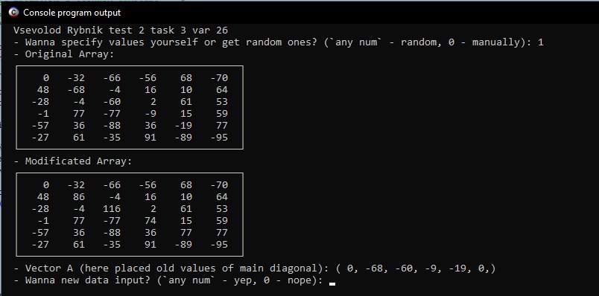

Рисунок 6 – Экранная копия результата работы разработанной программы задания №1.3

## 3.7 Выводы по заданию №3

В ходе задания были изучено много нового материала: кодировки различных символов, структуры — были изучены и впервые применены, способы работы с памятью в C — ее выделение и высвобождение после окончания всех манипуляций.